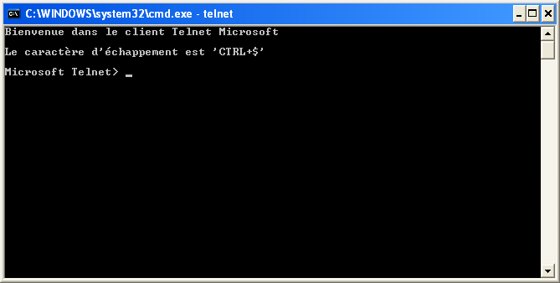
1ère étape :

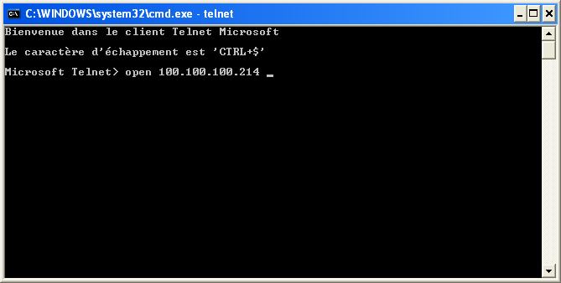
2ème étape :

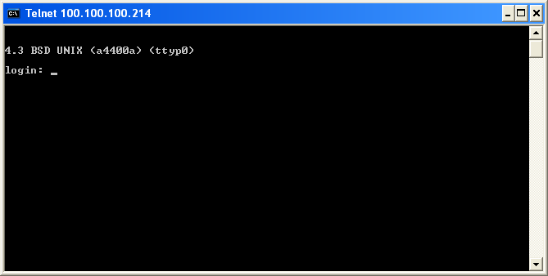
3ème étape :

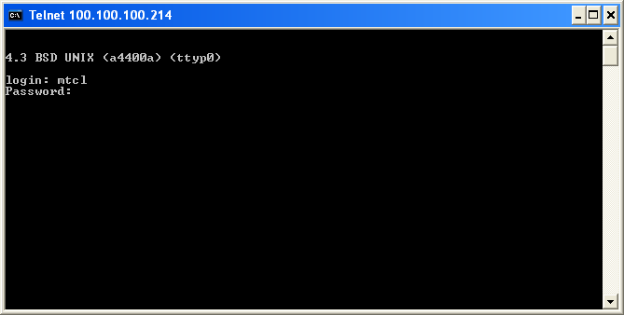
4ème étape :
Étape finale :
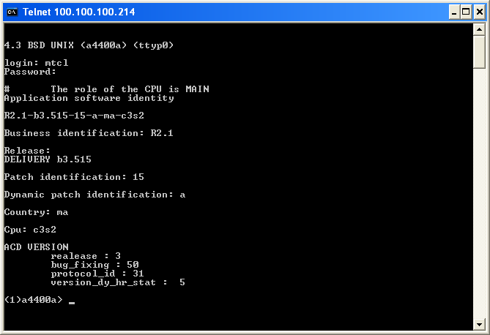

Je voudrais - bien sûr avec votre précieuse aide – à avoir ça sans taper ni login ni password.

